Ökonom Hüther:

„Industriestandort Deutschland hat den Anschluss verloren“
Von Daniel Schleidt
Lesezeit: 4 Min.
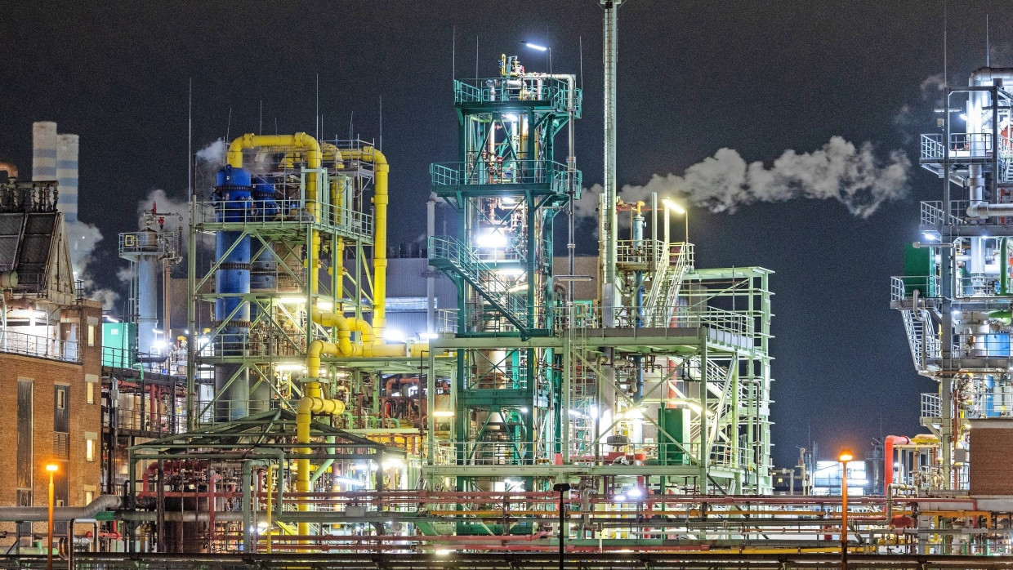
Die deutsche Industrie hat große Sorgen. Ökonom Michael Hüther und BASF-Manager Uwe Liebelt würden einige Dinge in Deutschland gerne fundamental ändern.
ZusammenfassungAnhören
Merken
42KommentareTeilenDrucken

Schon allein aufgrund seiner Herkunft würde Michael Hüther gerne ein bisschen mehr Optimismus verbreiten, schließlich steht im Rheinland das große Karnevalswochenende bevor. Bloß fehlen dem Direktor des Instituts der deutschen Wirtschaft mit Sitz in Köln schlichtweg die Grundlagen für einen positiven Blick nach vorn. Also sagt der Ökonom, was zu sagen ist, und zwar in aller Deutlichkeit: „Der Standort Deutschland hat den Anschluss verloren.“
Die folgende Bestandsaufnahme Hüthers lässt tief blicken in den Zustand eines Landes, das lange als Wirtschaftsstandort galt. Als Hüther fertig ist, sagt F.A.Z.-Herausgeber Carsten Knop das, was alle Zuhörer denken: „Das muss man erstmal alles verarbeiten.“ Hüther ist zu Gast bei den Frühstücksgesprächen der Frankfurter Volksbank, zu der die größte Volksbank des Landes traditionell Kunden einlädt, um aktuelle Themen zu diskutieren. Wer von den Gästen aus dem Saal der sogenannten Eventlocation namens Spark an der Frankfurter Junghofstraße durchs Fenster schaut, sieht an den gigantischen Türmen des Hochhausprojekts „Four“ entlang bis weit nach oben – wie Krise sieht das nicht aus, im Gegenteil.

Ökonom Hüther: „Industrie ist im Sinkflug“
Doch der Schein trügt, wie Hüthers Ausführungen zu entnehmen ist, schließlich befinde sich das Land seit 2017/18, die er als Wendejahre ausgemacht hat, förmlich in einem Verfall, die Industrie im Sinkflug. Die Gründe sind vielfältig, sagt der Wirtschaftsprofessor. Der seit 2017 von fünf auf 80 Euro gestiegene CO2-Preis ist einer, ein anderer die Sorge vor dem Fachkräftemangel, der Betriebe in den vergangenen Jahren bewogen hat, Personal zu halten, die Folge sei „ein Verfall der Produktivität“ gewesen. Nun stehe die neue Bundesregierung vor dem gewaltigen Problem, viele Missstände gleichzeitig beheben zu müssen.
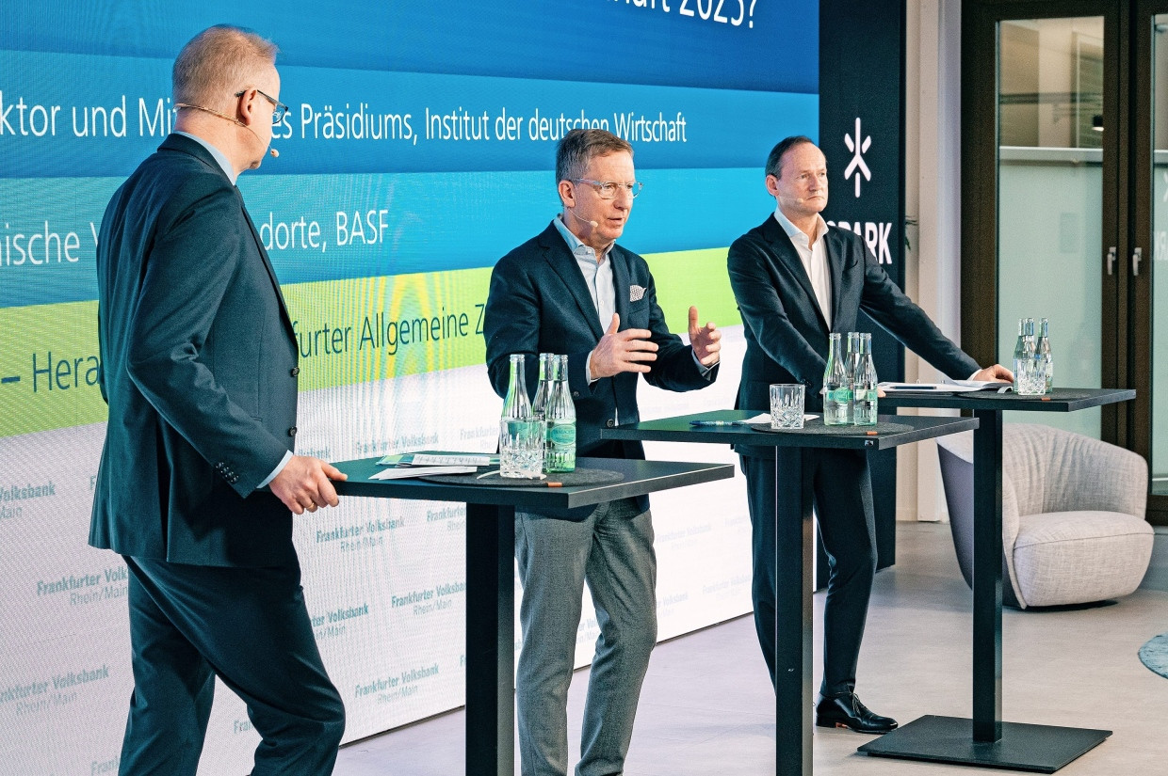Carlotta Steinkamp
Wird ihr das gelingen? Uwe Liebelt ist äußerst skeptisch, wie er in der von Carsten Knop moderierten Gesprächsrunde sagt, schließlich sieht der Chef des Stammwerks des Chemie-Riesen BASF in Ludwigshafen die Schwerindustrie des Landes in der größten Krise seit Ende des Zweiten Weltkriegs. Allein die so wichtige Chemieindustrie – Deutschland ist Europas größter Chemienation – habe seit dem Ausbruch der Corona-Pandemie 2020 rund 20 Prozent ihres Produktionswerts verloren, noch schlimmer: „Die Geschäftsmodelle der Chemie in Europa sind in der aktuellen Situation nicht mehr haltbar.“

BASF verlässt Höchst auch wegen Energiepreisen
Bei solchen Sätzen sollte auch das Rhein-Main-Gebiet aufhorchen, wo zum Beispiel im Industriepark Höchst Tausende Arbeitsplätze an der Chemie- und Pharmabranche hängen und wo mit Merck oder Evonik große Konzerne wertschöpfend tätig sind. Doch ob das auch künftig in Deutschland und Hessen möglich ist, darüber machen sich viele Unternehmen der Chemiebranche ihre Gedanken, auch der BASF-Konzern. Das Unternehmen verkündete im Juli, künftig nicht mehr in Höchst Unkrautvernichter produzieren und das dortige Werk Ende 2025 schließen zu wollen. 120 Stellen sind betroffen, als Grund nennt BASF unter anderem Energie- und Rohstoffkosten.
Mehr zum Thema
Abwanderung der Industrie
Es geht um die Substanz
Standort Deutschland
„Jetzt geht es um alles“
Insolvenzen mehren sich
Warum die Chemiebranche zu kämpfen hat
Die Energiepreise seien seit 2020 um den Faktor drei gestiegen, die derzeitigen Strompreise viermal so hoch als zu jener Zeit, in der Deutschland seinen Ruf als Exportweltmeister erschaffen habe, sagt Liebelt am Mittwoch in Frankfurt. Hinzu komme die Tatsache, dass das Land Studien zufolge bei der Betrachtung der Standortfaktoren im internationalen Vergleich zurückgefallen sei, vom sechsten Platz vor zehn Jahren auf aktuell Rang 24, weil 40 Prozent der Stellwerke und Brücken, 30 Prozent der Gleisanlagen und 20 Prozent der Straßen saniert werden müssten. Das und die Verbotspolitik der Regierung hätten dazu geführt, dass das Land auf vielen Feldern die Technologieführerschaft eingebüßt habe, sagt Liebelt, dabei sieht er genau diese Stärke auf einzelnen Technologiefeldern als Chance für Deutschland. Beispielhaft nennt er die Forschung daran, wie sich CO2 recyceln ließe, schließlich würden in Deutschland pro Jahr und 800 Millionen Tonnen davon ausgestoßen. An diesem und ähnlichen Projekten müsse das Land intensiver forschen, „aber ich vermisse eine klare Definition von Feldern, auf denen wir die Technologieführerschaft erreichen wollen und wie wir das tun möchten“. Statt Produktinnovationen voranzutreiben, habe sich Deutschland darauf konzentriert, Bestehendes zu regulieren, zudem vermisst Liebelt die Leistungsbereitschaft der Deutschen. „20 Krankentage pro Person pro Jahr sind zu viel“, sagt er.

BASF-Manager: „Unternehmen haben Fehler gemacht“
Sicher, die Unternehmen hätten in den vergangenen Jahren auch zu viele Fehler gemacht, vor allem habe man sich zu sehr auf dem Erreichten ausgeruht, sagt der BASF-Manager. Doch er verweist den Vorwurf, Unternehmen fehle der Mut für Innovation. Er verweist darauf, dass gesetzliche Vorgaben wie der Kündigungsschutz wenig Flexibilität ermöglichten, um neue auf neue Technologien zu setzen.

Michael Hüther sieht das ähnlich, in Deutschland sei es schwierig, disruptive Wechsel wie jenen vom Verbrenner zum elektrifizierten Auto zu meistern. Und wenn einem Unternehmen wie Biontech dann einmal etwas Großes gelinge, rufe man in Deutschland als erstes danach, die hohen Gewinne gesondert zu besteuern.

Deutschland braucht Investitionen in Forschung, Bildung, Verteidigung und Infrastruktur
Der Wirtschaftsprofessor ist dennoch sicher, dass es Deutschland gelingen könne, rechtzeitig umzusteuern und erinnert daran, dass die Autoindustrie vor drei Jahrzehnten auch Effizienzprobleme gehabt habe. Doch das erfordere gewaltige Investitionen in Forschung, Bildung, Verteidigung und eben in die Infrastruktur.
Woher das Geld kommen soll? Liebelt hat Vorschläge: Die Nachhhaltigkeitstransformation müsse, gerade angesichts eines globalen Anteils von Deutschland am CO2-Ausstoß von nur 0,6 Prozent, verschoben werden, „nicht aufgegeben, nur gestreckt“, beschwichtigt er. Es müsse Kürzungen im Bundeshaushalt geben, Arbeit müsse sich wieder lohnen. Liebelt klingt nicht so, als glaube er nicht an die Option, dies zu schaffen. Auch Hüther sieht Vorzüge des Standorts Deutschland, den er als Cluster-Ökonomie betrachtet. Dort böten für Branchen wie der Chemieindustrie Wertschöpfungsverbünde von Unternehmen innerhalb einer Branche sowie branchenübergreifende Kooperationen in Industrieparks wie Höchst große Wettbewerbsvorteile, die auch die Widerstandsfähigkeit in wirtschaftlich unsicheren Zeiten stärkten. Zudem seien die Ausgaben für Forschung und Entwicklung zuletzt kontinuierlich gestiegen, ausländische Studierende kämen immer noch gerne hierher. So ganz also wollte Hüther die Gäste nicht ohne Hoffnungsschimmer nach Hause entlassen – zumal kurz vor Beginn der fröhlichen Karnevalszeit.
Quelle: F.A.Z.Artikelrechte erwerben

Daniel SchleidtKoordinator der Wirtschaftsredaktion in der Rhein-Main-Zeitung und verantwortlicher Redakteur für Metropol.
Liebe Leserin, lieber Leser,
danke, dass Sie sich an dieser Diskussion konstruktiv, sachlich und kritisch beteiligen wollen. Hier beantworten wir die meistgestellten Fragen zu diesem Bereich. Die Richtlinien für Lesermeinungen finden Sie hier. Alle ausgewählten Artikel finden Sie auf der "Leserdebatte".

Wir freuen uns auf Ihren Beitrag!
chat_bubbleperson
Liebe Leserinnen und Leser, wie kann die deutsche Wirtschaft wieder wettbewerbsfähig werden?
filter_list
Alan Gruenspan
vor 1 Stunde
Ich fürchte, dass die Wettbewerbsfähigkeit kurzfristig nicht mehr erreichbar sein wird, denn die Löhne steigen obwohl die Wirtschaft am Boden ist, der Bürokratieabbau lässt auf sich warten und die AKWs wurden/werden demontiert.
Das Bildungssystem produziert weiter fleißig 50.000 Schüler ohne Abschluss und Deutschlands Sozialsystem lockt jede Menge bildungsferner Menschen an, die sich von den schon länger hier Lebenden durchfüttern lassen.
Aber vielleicht erreichen wir die Klimaneutralität durch Deindustrialisierung und immerhin sind wir jetzt schon Moralweltmeister, auch wenn es dafür nicht einmal eine Medaille gibt.
4
32
favorite10
reply
link
flag
Cameo
vor 58 Minuten
Es ist die Legende vom reichen Land, die das Bewusstsein vernebelt und die man am besten nicht hinterfragt.
Das Leistungsprinzip hat man hierzulande als kapitalistisch-inhuman in Grund und Boden diskreditiert. Wozu soll das auch gut sein? Schließlich sind wir ein reiches Land. Unser Schulsystem spuckt Einser-Abiturienten in immer größerer Fülle aus, aber die Unis müssen immer mehr Studienanfänger erst einmal studienfähig machen. Macht nix - schließlich sind wir ein reiches Land. Immer mehr junge Menschen bleiben ohne Schulabschluss und die Zahl der funktionalen Analphabeten steigt. Muss man da wirklich umsteuern? Wir sind doch ein reiches Land. Immer mehr Jungakademiker streben einen Job im öffentlichen Dienst an, wir haben weltweit die geringsten Arbeitszeiten und den höchsten Krankenstand. Das muss sich ein reiches Land doch leisten können. Und wir haben die Daseinsfürsorge zum ‚Bürgergeld‘ geadelt – für ein reiches Land doch das mindeste.
It's the economy, stupid, stupid, stupid...
4
26
favorite10
reply
link
flag
Johann Sajdowski
vor 2 Stunden
Hohe Strompreise, Desindustrialisierung und wachsender Rückstand: Die ambitionierte Energiewende der Bundesrepublik Deutschland droht das Land wirtschaftlich abzukoppeln. Hier muss schnellstens angesetzt werden.
5
20
favorite7
reply
link
flag
Martin Schmitt_29228
vor 1 Stunde
Das Problem ist nicht die Energiewende, sondern die Tatsache, dass wenn der Gaslieferant Krieg führt und den Hahn zudreht, man keinen alternativen Lieferanten hat.
1
5
favorite3
reply
link
flag
Fahrenheit 451
vor 1 Stunde
„Industriestandort Deutschland hat den Anschluss verloren“
Nein, dem Industriestandort Deutschland wurde der Anschluss von einer überambitionierten Bundesregierung gekappt, die alles tat, um durch überhöhte Produktionskosten (Energie, Bürokratie, Lohn- und Lohnnebenkosten,....) deutsche Produkte im Ausland nicht mehr wettbewerbsfähig zu machen.
"wie kann die deutsche Wirtschaft wieder wettbewerbsfähig werden?"
Indem ... (siehe oben, nur mit umgekehrtem Vorzeichen) !
3
12
favorite6
reply
link
flag
Susanne.Holzbach
vor 1 Stunde
Weniger Putinpartei AfD und Zynismus und stattdessen mehr Ökonomie im Sinne von Friedrich Merz, Optimismus und Anpacken.
Der blaue Abgrund verschlingt Deutschland. Weg damit! Es wird Zeit für einen Neuanfang. Ich hoffe, Friedrich Merz setzt jetzt die Segel richtig.
16
11
favorite3
reply
link
flag
FAZ_7fd53cdd-3302-4e32-830e-1f5fd7a0d660
vor 1 Stunde
Blödsinn
12
8
favorite5
reply
link
flag
Susanne.Holzbach
vor 1 Stunde
Kein Blödsinn. Natürlich bestimmt die geistige Verfassung der Bevölkerung auch die Ökonomie. Ich investiere nicht in ein Land, das ständig nörgelt, auf Ausländer schimpft, Zynismus predigt und wilden Verschwörungstheorien anhängt.
So einem Land fehlt der Segen.
6
13
favorite4
reply
link
flag
UserPL_1678092333421
vor 1 Stunde
Sie posten aus der CDU-Parteizentrale, oder?
Was für ein Quark mit Soße.
Schauen sich mal den weltweiten Expate-Survey an. Dann sehen Sie, wieso hoch qualifizierte Deutschland nicht besonders attraktiv finden. In deren Beurteilung ist die Existenz der AfD komplett irrelevant.
11
9
favorite4
reply
link
flag
Patrick Heinz
vor 49 Minuten
Was hat die AfD mit Energiepreisen und überzogenen Klima Maßnahmen tun? Nichts.
1
4
favorite1
reply
link
flag
Ludwig von Mises
vor 48 Minuten
(Bearbeitet)
Liebe Frau Holzbach,
haben Sie schon mal die Aussagen der AfD in Bezug auf Energie-, Verkehrs-, Migrations-, Gesellschafts-, Steuer-, Sozialpolitik ... neben die der Union in diesen Bereichen gelegt?
Anscheinend nicht, sonst wüssten Sie, dass die Positionen der AfD eine dreimal so hohe Schnittmenge mit der Union aufweisen, als dies bei der SPD der Fall ist.
Mit solch dummen Aussagen verhöhnen Sie und Merz die Intelligenz ihre eigenen Mitglieder.
1
3
favorite1
reply
link
flag
Susanne.Holzbach
vor 39 Minuten
Es gibt die Union unter Friedrich Merz und die hat Gutes mit unserem Land vor.
Wenn die AfD einige Punkte abschreibt, heißt das noch nicht, dass ihre Grundhaltung plötzlich akzeptabel ist.
Wofür braucht es eine AfD unter der Regie von Putin und Musk, wenn die CDU das ohne diese Einflüsse hinbekommt. Die AfD brauchen wir nicht. Sie steht Deutschland auch nicht gut zu Gesicht.
Nutzen Sie Ihre wertvolle Zeit lieber, die richtigen Kräfte zu stärken.
1
5
favorite1
reply
link
flag
Klaus Dechet
vor 10 Minuten
Verlorene Zeit, Frau Holbach. "Es gibt die Union unter Friedrich Merz und die hat Gutes mit unserem Land vor."... warten wir die Ergebnisse ab und dann tauschen wir uns hier wieder aus. Nur ERGEBNISSE zählen. Scholz hatte auch Gutes mit unerem Land vor... Es braucht viel Mut,Kraft und Leidensfähigkeit (für die Prügel von allen Seiten), den Tanker D zu drehen. Hat Herr Merz diese Eigenschaften? Ich habe eine Meinung, aber wir werden sehen...
favorite
reply
link
flag
Jörg Feller
vor 1 Minute
Merz hat von der AfD abgeschrieben, Frau Holzbach, bitte bleiben Sie bei der Wahrheit - und Merz hat gerade am 31.01. zusammen mit der CSU der weiteren Erhöhung der CO2-Steuer zugestimmt. Ansonsten werden gerade von ihm selbst, kaum drei Tage nach der Wahl, seine markigen Sprüche zur Migrationsbegrenzung wieder einkassiert.
favorite
reply
link
flag
Urs Schmitt
vor 59 Minuten
„ausländische Studierende kämen immer noch gerne hierher.“ Das ist kein Wunder. In anderen Ländern wie GB oder USA sind hohe Studiengebühren zu zahlen.
1
11
favorite1
reply
link
flag
JohnPaulJones
vor 17 Minuten
Und trotzdem machte Fr. Baerbock ihren Abschluss an der LSE. 🤔
4
favorite3
reply
link
flag
Franz Rochlitzer
vor 1 Stunde
Alle sind der Merkel untern Rock gekrochen und mit nach China gereist. Aber Mutti hat versagt auf allen Gebieten und nun kommt das große Katzen 🐈 Jammern . Nach der Verschlimmerung durch die Ampel hat eine CDU-SPD Regierung keine Chance mehr 😢
4
10
favorite1
reply
link
flag
Bernd Windisch
vor 51 Minuten
Die Zustandsbeschreibungen nerven nur noch. Wie wäre es damit einmal Ross und Reiter zu nennen und sich von seinen Lebenslügen zu verabschieden.
Die Transformation ist bald vollzogen. Null Emissionen sind auch keine Lösung
2
5
favorite2
reply
link
flag
Bernd Schneider
vor 1 Stunde
Auch wenn es hier keiner hören will, weil es gegen das wohlige Gefühl "Die Politiker sind an allem schuld" verstößt: Eine Ursache für den Verfall Deutschlands ist die Konzentration auf Industrie als einziger nennenswerter Wirtschafzszweig. Diese Konzentration führte zur Abhängigkeit. Hat die Kiwi ein Problem, hat Neuseeland ein Problem. Hat der Maschinenbau ein Problem, hat Deutschland ein Problem. Und wenn man hier noch so gern auf Politiker herumhackt: Man hätte ahnen können, daß andere irgendwann aufholen. Computer & Co wurdeb links liegen gelassen. Man kann sich in Schuldzuweisungen an alles nögliche ergehen, aber der Rest der Welt hat einfach dazugelernt.
9
5
favorite2
reply
link
flag
Alan Gruenspan
vor 1 Stunde
Computer & Co. erfordern jede Menge Energie & Wasser (besonders, wenn man die dazugehörigen Chips produzieren will 😉).
Und ich fürchte das Fachpersonal aus Afghanistan oder Afrika taugt nicht, um in dieser Branche ganz vorn mitspielen zu können. 🙄
4
17
favorite8
reply
link
flag
Bernd Schneider
vor 1 Stunde
Wasser haben wir jede Menge, Sie dürfen sich von jedem der vielen Jahrhunderthochwasser was leihen. Und bis Fukujima waren die Kernreaktoren voll funktionsfähig. Konkurrenzfähige Chipfabriken standen damals wo?
4
1
favorite
reply
link
flag
Alan Gruenspan
vor 1 Stunde
Jedenfalls nicht in Deutschland, denn sonst wäre AMD nicht von GlobalFoundries zu TSMC gewechselt. 😉
1
8
favorite6
reply
link
flag
Eva Berna
vor 1 Stunde
Zur Frage. In dem die SPD sich wieder auf Ihre Wurzeln besinnt und die Parteilinken links liegen lässt. Bebel war Unternehmer. Auch, wenn das heute niemand mehr hören will.
2
5
favorite
reply
link
flag
Pilecki Jan
vor 25 Minuten
Die deutsche Wirtschaft (83 Mio Einwohner) erreicht bald das BIP von Kalifornien (39 Mio Einwohner)– aber nach unten. Vor ca. 15 Jahren generierte die BRD-Wirtschaft auch dank der Osterweiterung um die Länder wie z.B. Polen das doppelte BIP von Kalifornien. Heute gibt es immer hin noch ein Kopf an Kopf rennen.
1
4
favorite3
reply
link
flag
Jörg Feller
vor 18 Minuten
Und immer noch haben am Sonntag fast 30% der Wähler einer Partei die Stimme gegeben, die am 31.01.25 im Bundestag für die Anhebung der CO2-Steuer gestimmt hat. Ab 2026 wird so der Sprit ca 30Ct teurer, und natürlich Heizöl, Gas etc auch entsprechend teuer und natürlich alle Produktionsprozesse in die das eingeht und bspw Kunststoffe etc pp. CDU/CSU sind da mal wieder dem vermuteten Zeitgeist gefolgt, man wollte und will ja immer so schön grün sein. Aber ok, die wissen auch, der Wähler ist zu - äh - unterkomplex, um sich das zu merken, genau so wie er schlucken wird, dass F. Merz zum Thema Grenzen zu, Migration etc. schon ganz andere Töne anschlägt.
3
favorite3
reply
link
flag
Alan Gruenspan
vor 11 Minuten
Die CDU erzählte uns auch, dass die Rente sicher sei und dass Kupfer für die Datenautobahnen der Zukunft ausreiche.
Folge: 100 Mrd. € pro Jahr, die für Infrastruktur & Bildung im Haushalt fehlen und ein Glasfaserausbau, der zu spät kommt und noch einmal extra kostet.
2
favorite1
reply
link
flag
Pilecki Jan
vor 1 Minute
Der Bluhm hatte doch gesagt, dass die Rente sicher ist.
1
favorite1
reply
link
flag
Pilecki Jan
vor 24 Minuten
Ich wiederhole mich -seit Jahren schreiben ich gegen die kriegsfördernde deutsch-russische Freundschaft und gegen die kriegsfördernde Ostseepipeline, gegen China, gegen das Iran-Abkommen, gegen die Bevormundung Europas durch die deutsch-französische EU, gegen den deutsch-„europäischen“ Öko Wahn und Klimaideologie, gegen den Migrantenansturm / offene Grenzen, aber für Zäune an den Grenzen, für Kernkraft und sichere Stromversorgung, für militärische Aufrüstung der NATO-Staaten, sonstige Verteidigungsmaßnahmen, für den Schutz der Unterseekabel, für LNG-Häfen, für Amerika, für Bildung, usw. Alles bestätigt. und jetzt lese ich: „Industriestandort Deutschland hat den Anschluss verloren“ -
2
3
favorite3
reply
link
flag
Jörg Feller
vor 10 Minuten
Ich gebe Ihnen mit allem recht, bis auf die "kriegsfördernde Freundschaft". Länder haben keine Freunde, Länder haben Interessen. Ist nicht von mir, Bismarck hat das gesagt. U.a. das Interesse, Gas, Öl, Rohstoffe etc pp zu beziehen. Und an der Stelle ist es mir persönlich relativ egal, ob der eine korrupte Oligarchenstaat sich den anderen korrupten Oligarchenstaat einverleibt, der genauso korrupt ist, wie die anderen heutigen Teilstaaten der ehemaligen UDSSR. Trump macht es gerade vor wie es geht: Russland bekommt Teile der Ukraine (finde ich nicht "nett", aber das ist nunmal die Realität), die USA die Bodenschätze und die doofen Deutschen samt ihres Friedensprojektes EU bezahlen den Wiederaufbau.
1
favorite1
reply
link
flag
Andreas Weber
vor 41 Minuten
Es kommt kein Facharbeiter, vielleicht kommen Arbeitskräfte. Wenn Sie im Ballungszentrum 1.200 € Miete für 60m2 bezahlen, bleibt netto Nix für eine Familie, da bieten andere Länder einen besseren Business Case. Der Inder mit einem Jahresdurchschnitt von 80k€ kein Problem mit der Miete, der verdrängt dann halt. Fragt sich nur, ob diese besondere menschliche Wärme des Germanen anziehend wirkt - dauerhaft.
1
3
favorite
reply
link
flag
Alan Gruenspan
vor 19 Minuten
Oft geht der Inder aber in die USA, denn dort muss er nicht noch extra Deutsch lernen, verdient er mehr als die 80k € und hat dank niedrigerer Steuern keine Probleme mit den hohen Mieten. 😉
2
favorite2
reply
link
flag
Udo Lorenz
vor 43 Minuten
Grüner Stahl und Wasserstofftechnologie werden Deutschland wieder an die Weltspitze katapultieren.
5
3
favorite2
reply
link
flag
Darius Mueller
vor 33 Minuten
Propagandistisch angestaubt, Ich schlage vor, wir bauen die Industriepolitik auf anderen Technologien auf.
Bedingungen sind, dass die Technologie bisher nur zu horrenden Kosten im Labor funktioniert und das aus irgendwelchen unerfindlichen Gründen kein einziges anderes Land die Technik breit ausrollt.
1
1
favorite2
reply
link
flag
UserPL_1731946753454
vor 31 Minuten
Ich glaube, das war bitter ironisch gemeint.
4
favorite1
reply
link
flag
Udo Lorenz
vor 10 Minuten
@DM
Ja, sorry, Kernfusion fehlt noch in der Aufzählung. Eventuell auch eine Innovation der KI!?
favorite
reply
link
flag
Darius Mueller
vor 6 Minuten
In meinem akademischen Umfeld meinen manche, Kernfusion für industrielle Energieerzeugung sei nun eine Frage von wenigen Jahren.
Also ja, Kernfusion würde passen.
favorite
reply
link
flag
detlef thürmer_4443
vor 44 Minuten
Die 8 Todsünden der Menschheit nach K. Lorenz
...sind wir alle ganz einfach gezwungen,uns in unserer Lebensführung den Wünschen der Großproduzenten zu fügen,die Nahrungsmittel zu fressen und die Kleidungsstücke anzuziehen,die sie für uns gut befinden,und was das allerschlimmste ist,wir merken kraft der uns zuteil gewordenen Konditionierung gar nicht,dass sie dies tun.
2
3
favorite1
reply
link
flag
Darius Mueller
vor 32 Minuten
Und was sagt Jesus dazu?
favorite
reply
link
flag
Ludwig von Mises
vor 57 Minuten
«… die derzeitigen Strompreise viermal so hoch als zu jener Zeit, …» Das kann doch nicht sein. Lt. SPD und Grünen sind die Strompreise dank EE so niedrig wie noch nie zuvor; angeblich zumindest.
Tja, Merkel und die Ampel haben leider ganze Arbeit geleistet.
1
3
favorite1
reply
link
flag
Peter Alt
vor 1 Stunde
Kuschelkurs, Mitläufertum, Einfältigkeit oder einfach nur Dummheit. Ich wunderte mich schon Jahrzehnte, dass die "Chefs" in D (und anderswo) so gerne mit der Regierung kuscheln.
Aber nachdem nur die Chefs in den USA mit Trump kuscheln, nachdem Sie zuvor mit den Biden usw. kuschelten muss ich leider (überrascht) feststellen, dass die Chefs in D auch nur Menschen wie die meisten Anderen sind. Sie wollen nicht anecken, weil es Ihnen schaden könnte. Naja, am Ende lässen sich physikalische Gesetze nicht mittels juristischen Gesetzen aushebeln. Die Physik und die Biologie ist da, im Unterschied zu der Juristerei, völlig neutral und ohne Emotionen und Sie behält am Ende physikalisch Recht. Juristen sind keine Physiker. Einige, aber nicht alle, von Letzteren wissen was nicht funktioniert ....
1
3
favorite3
reply
link
flag
Lech
vor 1 Stunde
Der allzu früh verstorbene Volker Wittke als einer der nur sehr wenigen weltweit herausragenden Industriesoziologen des Göttinger Ansatzes gab bereits in seiner 1995 vorgelegten Dissertation zu bedenken, dass die Verausgabung menschlicher Arbeitskraft sozial stets einer schon von Natur aus gegebenen "Eigenlogik" folgt. Angesichts dessen könnte es gesellschaftlich verhängnisvoller nicht sein, auch nur zu versuchen, von außen steuernd darin einzugreifen. Im Effekt verwandelt sich dann selbst noch die größte wirtschaftliche Stärke in eine zunehmend rascher fortschreitende Schwäche. Insofern täte es Not, endlich darauf zu verzichten. Aber in ihrer wissenschaftlichen Rivalität behaupten vor allem der Jenaer Klaus Dörre und der Frankfurter Stephan Lessenich fälschlich eine Nähe zu neoliberalen Verzichtsideologien. Insbesondere in den Reihen der Gewerkschaften findet deren offenkundig durch nichts begründeter Einwand dennoch große Resonanz und vereitelt damit jedwede Wettbewerbsfähigkeit.
3
favorite1
reply
link
flag
Beat Leutwyler
vor 1 Stunde
Solange in Tabus geredet wird, wird Deutschland auch nicht da raus kommen. Wie sollte, wenn man nicht weiss um was es geht?
Tabu 1:
Wieviele Investoren haben wegen mangelnder Rechtssicherheit nicht investiert?
Das geht nur, wenn man sagt, was ganz genau Rechtsunsicherheit ist. Und eine Institution oder ein Amt sind per se immer unschuldig.
Tabu 2:
Was ganz genau ist Bürokratie?
Es prägt die Menschen, wenn man Aktenordner als Bilder zeigt. Es sind nicht Aktenordner, sondern die Menschen dahinter. Aber nicht hinter Aktenordnern, sondern hinter Gesetzbüchern und Verordnungsbüchern.
usw.
Solange man die Ursache nicht ansprechen will, weil man verkleidete Menschen als Gottähnliche Wesen ansieht, geht's nicht weiter.
Zu alle dem kommt der damit einhergehende Glauben an den Staat dazu. Die gesamte Rechtswissenschaft ist nur Staatswirtschaft.
10
2
favorite
reply
link
flag
günther reichert
vor 21 Minuten
Das direktionale Weisungsrecht ab Direktor muss geändert werden .Es ist seit jahren so,dass die JA-sager in Aufstiegsebenen immer mehr vorkommen,die Unternehmens letztlich zu Fall bringen.Seit Jahrzehnten haben sich Kaufleute in Chemieunternehmen die Führung an sich gerissen.Widersprechende Naturwissenschaftler,wurden nicht umfassend gehört.Wer scheinbar in den Augen des Vorstands aus guten Gründen widersprach oder nachweislich bessere Arguemnte hatte, wurde kalt gestellt.Syndikusse und Juristen haben dann die Mechanismen der Entsorgung benützt ,um selbst aufzusteigen.Die Vetterles-Wirtschaft ist durch Kaufleute,gerade in Konzern zum Problem geworden.Kaufleute kennen den schwarzen Schwan nicht.Das hatte sich bereits in den Wirtschafts-und Finanzkrisen der letzten Zeit gezeigt.6000 Ökonomen weltweit haben 2007 usw die Krise nicht vorausgesehen.Es bleibt nur ein Kopfschütteln,dass auch nichts getan wird dass die Selbstbereicherung von Schein-Managern gestoppt wird.
1
favorite
reply
link
flag
Jens Busch
vor 29 Minuten
Mal wieder droht der knallharte Untergang.
Die Unternehmen haben halt geschlafen und sich zu lange ausgeruht. Jetzt müssen sie eben - leider, leider, leider - die heimatlichen Gefilde verlassen.
Und der deutsche Osterhase soll ihnen ja nicht unter die Augen kommen: „… 20 Krankentage pro Person pro Jahr sind zu viel…“.
Aber die Professoren haben den Dreh raus, der sie wieder lachend macht:
„ Deutschland braucht Investitionen in Forschung, Bildung, Verteidigung und Infrastruktur“.
Heißt: Ganz viel Staatskonsum und noch mehr öffentliche Investitionen zum Wohle des Managements jener Firmen, die sich immer ausruhen aber auch ganz, ganz große Sorgen machen. So legt man Gelder an.
1
1
favorite
reply
link
flag
ADOLF MAIER
vor 1 Stunde
Die Innovationspotentiale in den genannten Technologiefelder sind zu nutzen und in Produkte/ Dienstleistungen umzusetzen. Wenn das und die Steigerung der Produktivität der dt. Industrie nicht gelingt, dann wird sie "Höchst". Die Reduzierung von Unternehmenssteuern sowie Sozialkosten ist Aufgabe der BReg.
1
1
favorite
reply
link
flag
György Pribliczki
vor 7 Minuten
Zwei Aspekte, über die man nachdenken könnte:
1. Komplexität: Statt die Kompexität aus Wirtschaft (und anderen Bereichen der Gesellschaft, des Staates) zu reduzieren, hat man durch immer mehr Regelungen, Vorschriften etc. ein – nicht nur verwaltungstechnisch gesehen – überkomplexes System geschaffen, das eher kontraproduktiv ist, als daß es nützt.
Es hätte eine der obersten Prioritäten der Politik sein sollen, aus dem System Komplexität herauszunehmen, sie zu reduzieren! Statt dessen wurden die Systeme auch mit Hilfe von Bürokratie “unüberschaubar”, nicht regulierbar… chaotisch!
1/2...
favorite
reply
link
flag

Der Kommentar wurde vom Nutzer gelöscht.

